Классный час во 2 классе
«Причины возникновения пожара»
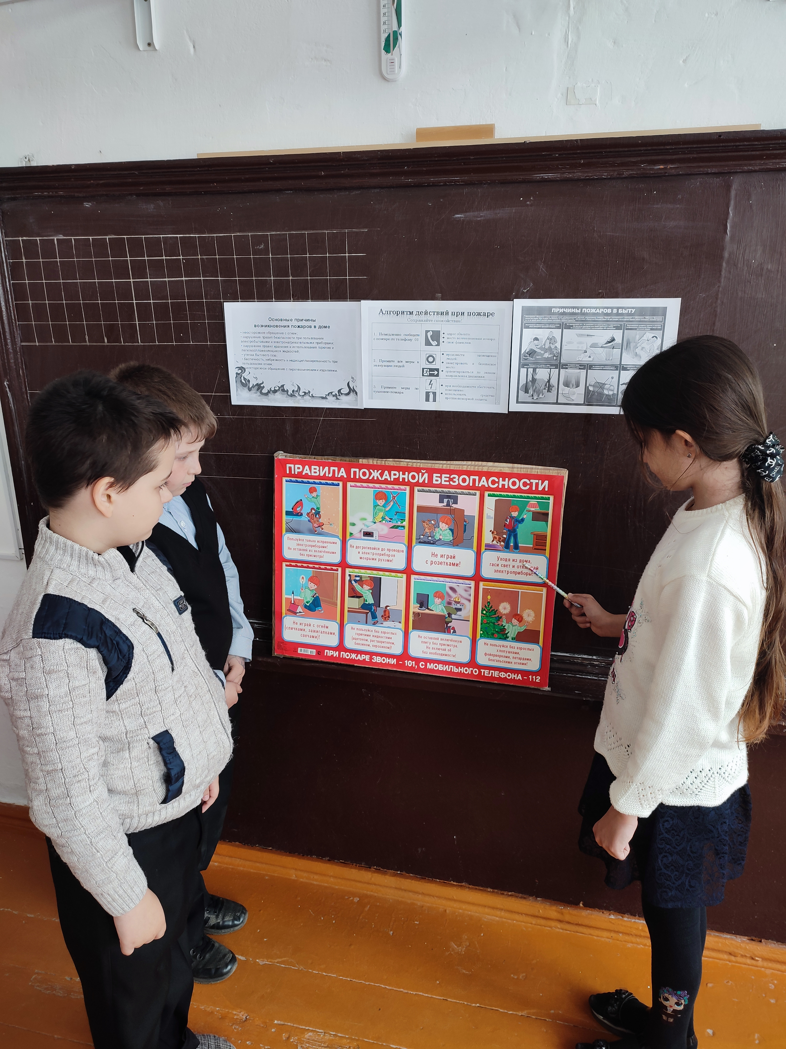
Место проведения: МБОУ Щедровская ООШ
Дата:18.04.2022г.
Классный руководитель: Курипченко С.В.
Цель: формирование необходимых представлений об основах пожарной безопасности.
Задачи: ознакомить с основами пожарной безопасности; показать роль огня в жизни человека: как положительную, так и отрицательную; закрепить знания детей по пожарной безопасности; воспитывать осторожное обращение с огнём. Содержание соответствует теме и цели занятия, возрасту детей и уровню развития учащихся младших классов. Все элементы занятия были взаимосвязаны, последовательны и целенаправленны. Во время проведения занятия наблюдался благоприятный психологический комфорт. Учащиеся были на занятии активны, внимательны, им было интересно. Таким образом, были задействованы все ученики в классе.

Классный час в 3 классе
Тема проведения :День единых действий
в память о геноциде советского народа нацистами и их пособниками
в годы Великой Отечественной войны
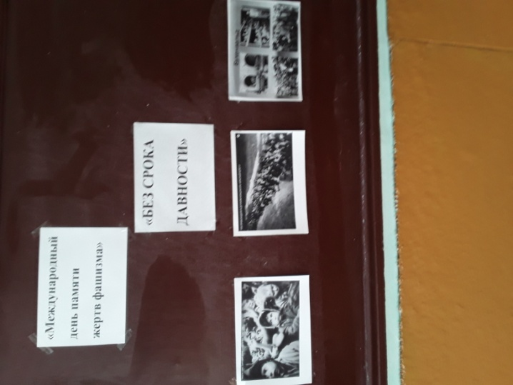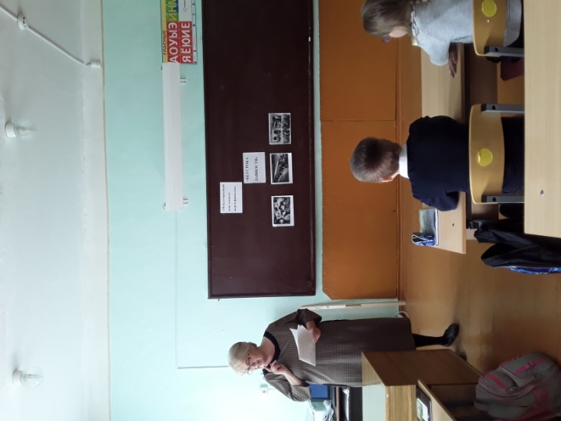

Участники мероприятия: 3 класс
Дата проведения :18.04.22г.
Место проведения: МБОУ Щедровская ООШ
Классный руководитель: Украинская Е.Н.
Цель: познакомить учащихся с историей возникновения «Дня единых действий
в память о геноциде советского народа нацистами и их пособниками
в годы Великой Отечественной войны
изучить ряд исторических фактов.
Задачи:
-развивать национальное самосознание, стремление к взаимопониманию между
людьми разных сообществ;
-воспитывать чувства уважения и признательности к участникам Великой
Отечественной войны, бывшим малолетним узникам концлагерей;
-формировать и развивать навыки поисковой деятельности (работа с историческими
источниками, с художественной литературой).

Школьный этап районного конкурса – фестиваля отрядов ЮИД
«Безопасное колесо-2022»
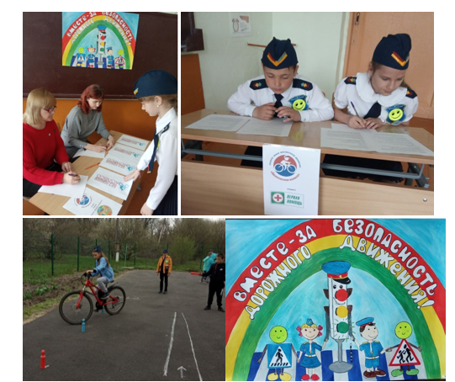
Место проведения : МБОУ Щедровская ООШ
Дата: 19.04.22 г
Участники мероприятия: ученики 4 класса.
Кл. рук: Полякова Татьяна Васильевна.
Конкурс проводился в целях организации работы по профилактике детского дорожно-транспортного травматизма и формированию у несовершеннолетних навыков безопасного поведения на дороге, а также для вовлечения учащихся в деятельность отрядов юных инспекторов движения и развития движения ЮИД в Ростовской области.
Конкурс проводился среди учащихся 4 класса (отряд ЮИД «ФЛИКЕРЫ» МБОУ ЩедровскойООШ) в соответствии с положением Конкурса. Подготовкой команды занималась классный руководитель 4 класса Полякова Татьяна Васильевна . В составе судейской бригады были задействованы заместитель директора по УВР Мельникова Татьяна Викторовна и руководитель детского объединения «РИТМ» Бондаренко Елена Викторовна. За ошибочные задания на первых трех станциях участникам команды снимались штрафные баллы согласно положению Конкурса. По итогам подсчета штрафных баллов лучшими участниками Конкурса стали: БондареваДарина и Цепков Илья.
Четвёртая станция «Вместе – за безопасность дорожного движения» (Творческий конкурс). Форма раскрытия темы - выступление агитбригады. Ребята хорошо подготовились: парадная форма, светоотражающие элементы, выучены наизусть тексты песен и слов сценария. Выступили эмоционально, чётко, дружно, без подсказок руководителя. Во время выступления команды было использовано музыкальное и художественное оформление ( конкурсный плакат). Тема раскрыта . Время выступления : 3 мин 45 с .

КЛАССНЫЙ ЧАС в 5 классе
НА ТЕМУ: «ДЕНЬ ЗЕМЛИ 22 АПРЕЛЯ»

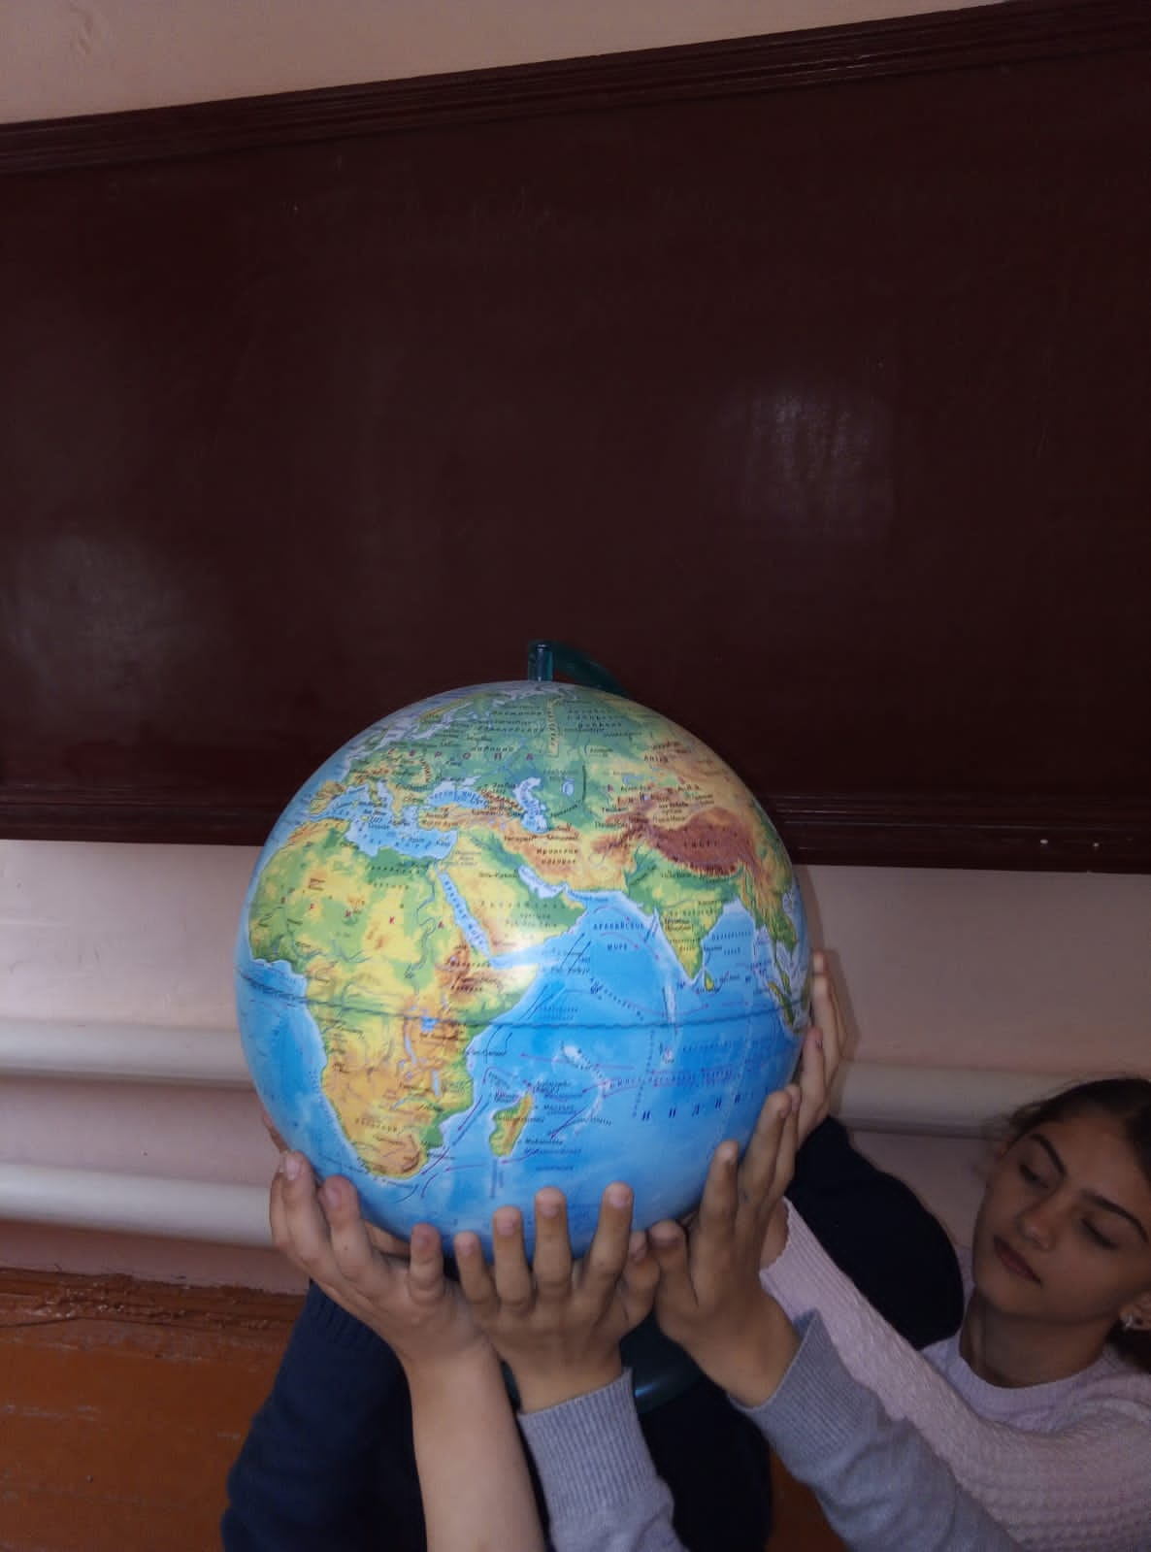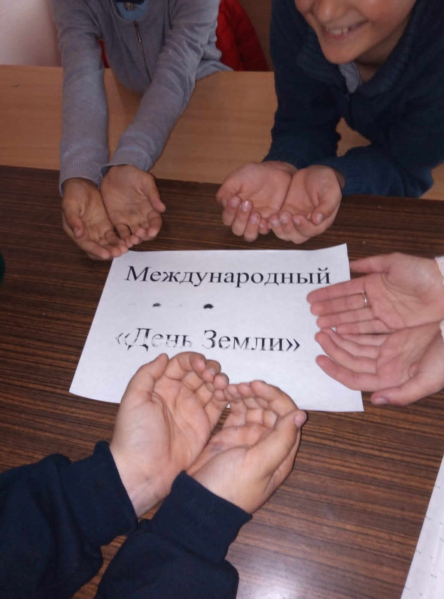
Место проведения : МБОУ Щедровская ООШ
Дата : 21.04.2022г.
Классный руководитель : Матвеенко Л.В.

Задачи: научить любить мир таким, какой он есть; воспитывать чувство прекрасного; систематизировать знания о флоре и фауне родной страны; воспитывать нравственные качества, толерантное отношение ко всему, происходящему в мире; учить беречь природу и заботиться о животных.

Классный час в 6 классе
Тема проведения :День единых действий
в память о геноциде советского народа нацистами и их пособниками
в годы Великой Отечественной войны
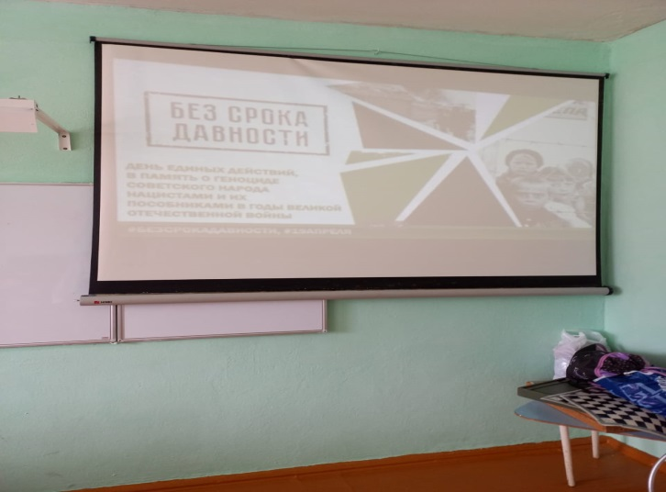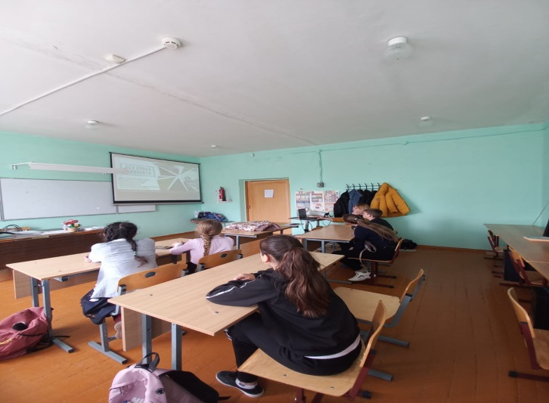

Участники мероприятия: 6 класс
Дата проведения :18.04.22г.
Место проведения: МБОУ Щедровская ООШ
Классный руководитель: Деточка Е.А.
Мероприятие направленно на сохранение исторической правды о преступлениях нацистов и их пособников в отношении мирных советских граждан в годы Великой Отечественной войны на оккупированной территории.
-Написание и размещение поста «Нельзя забыть» в социальных сетях - послания сверстникам.
-просмотр презентации и архивных документов на сайте Без срока давности.

Классный час в 8 классе
Тема: « Болезни, передаваемые через пищу».

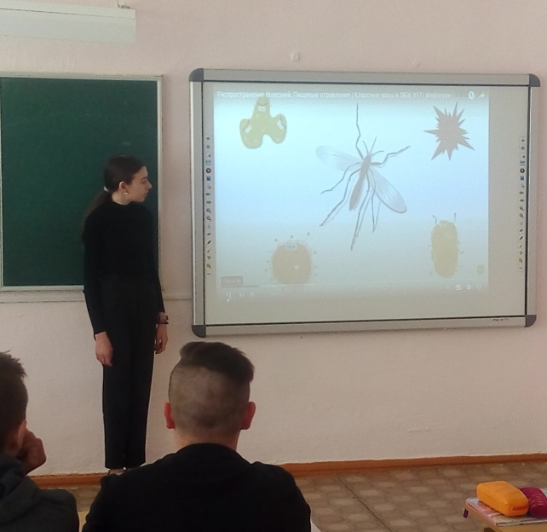

Участники мероприятия: 8 класс
Дата проведения :18.04.22г.
Место проведения: МБОУ Щедровская ООШ
Классный руководитель: Бондаренко Е.В.
Цель урока: формирование знаний о видах инфекционных заболеваний, связанных с питанием; причин возникновения и способов защиты от инфекционных заболеваний, связанных с питанием.

Задачи урока:
1) познакомить учащихся с профилактикой инфекционных заболеваний.
2) развивать способности сравнивать, анализировать, делать выводы.
3) прививать навыки здорового образа жизни.

